**TRƯỜNG ĐẠI HỌC GIAO THÔNG VẬN TẢI**

**KHOA CÔNG NGHỆ THÔNG TIN**

--------



**BÁO CÁO BÀI TẬP LỚN**

***XÂY DỰNG ỨNG DỤNG NGHE NHẠC SOUL MUSIC TRÊN NỀN TẢNG ANDROID***

**Sinh viên nhóm 9 thực hiện :**

|  |  |  |  |  |
| --- | --- | --- | --- | --- |
| **Sinh viên thực hiện** | | **:** | **Trịnh Viết Hân (NT)** | |
| **Mã sinh viên** | | **:** | **211242320** | |
| **Sinh viên thưc hiện** | | **:** | **Vũ Nguyễn Trường Giang** | |
| **Mã sinh viên** | | **:** | **211241078** | |
| **Sinh viên thực hiện** | | **:** | **Nguyễn Tiến Toàn** | |
| **Mã sinh viên** | | **:** | **211200830** | |
| **Sinh viên thực hiện** | | **:** | **Nguyễn Phương Anh** | |
| **Mã sinh viên** | | **:** | **211211934** | |
| **Lớp** | | **:** | **Công nghệ thông tin 2** | |
| **Khóa** | | **:** | **K62** | |
| **Giảng viên hướng dẫn** | | **:** | **Ths. Lại Mạnh Dũng** | |
|  | |  |  | |
|  | **Hà Nội, 2024** | | |  |

**TRƯỜNG ĐẠI HỌC GIAO THÔNG VẬN TẢI**

**KHOA CÔNG NGHỆ THÔNG TIN**

**BÁO CÁO BÀI TẬP LỚN**

**BỘ MÔN :** **LẬP TRÌNH ỨNG DỤNG THIẾT BỊ DI ĐỘNG**

**ĐỀ TÀI:**

***XÂY DỰNG ỨNG DỤNG NGHE NHẠC SOUL MUSIC TRÊN NỀN TẢNG ANDROID***

**Sinh viên nhóm 9 thực hiện:**

|  |  |  |  |  |
| --- | --- | --- | --- | --- |
| **Sinh viên thực hiện** | | **:** | **Trịnh Viết Hân (NT)** | |
| **Mã sinh viên** | | **:** | **211242320** | |
| **Sinh viên thưc hiện** | | **:** | **Vũ Nguyễn Trường Giang** | |
| **Mã sinh viên** | | **:** | **211241078** | |
| **Sinh viên thực hiện** | | **:** | **Nguyễn Tiến Toàn** | |
| **Mã sinh viên** | | **:** | **211200830** | |
| **Sinh viên thực hiện** | | **:** | **Nguyễn Phương Anh** | |
| **Mã sinh viên** | | **:** | **211211934** | |
| **Lớp** | | **:** | **Công nghệ thông tin 2** | |
| **Khóa** | | **:** | **K62** | |
| **Giảng viên hướng dẫn** | | **:** | **Ths. Lại Mạnh Dũng** | |
|  | |  |  | |
|  | |  |  | |
|  | **Hà Nội, 2023** | | |

**LỜI MỞ ĐẦU**

Qua quá trình học các học phần của thầy Lại Mạnh Dũng, bọn em đã tổng hợp được các kiến thức và kinh nghiệm về Android từ môn lập trình thiết bị di động và kiến thức về các công nghệ mới của Androi. Từ đó bọn em đã kết hợp để thực hiện một dự án sử dụng các loại công nghệ như Android, Retrofit, Spring Boot, dự án nhằm mục đích làm bài tập lớn cho môn lập trình thiết bị di động. Đề tài được chọn và thực hiện là ứng dụng nghe nhạc Soul Music. Cảm ơn thầy đã đọc báo cáo của bọn em.

**CHƯƠNG I : TỔNG QUAN VỀ ĐỀ TÀI**

**1. Mô tả về đề tài**

**1.1. Tóm tắt đề tài**

Đề tài của nhóm em thực hiện là một ứng dụng nghe nhạc sử dụng Android và được viết bằng Java. Ứng dụng ban đầu do em (Hân) thiết kế sẽ sử dụng local storage và content provider để lấy nhạc lên và sử dụng nhạc trong bộ nhớ tải về của máy. Sau khi nghiên cứu lại thì em đã quyết định sẽ viết một phần backend riêng bằng Spring Boot để ứng dụng có thể lấy nhạc lên và sử dụng. Do đó, đây là một sản phẩm có thể nói là “fullstack”. Ngoài ra, phần backend em đã host file .jar lên heroku và phần database em host lên supabase. Phần đăng nhập, đăng ký bọn em sử dụng công nghệ firebase để quản lý người dùng.

**1.2. Lý do chọn đề tài**

Do là một người thích nghe nhạc và thấy giao diện của ứng dụng Spotify khá đẹp nên em đã lên ý tưởng làm một ứng dụng nghe nhạc có thể gọi là trực tuyến. Em đã lên ý tưởng và sắp xếp công việc cho các bạn là rồi sau đó qua các giai đoạn thiết kế, dev và viết báo cáo. Dự án này được thực hiện bắt đầu từ ngày 15/2/2024 và kết thúc vào ngày 30/3/2024. Tức là quá trình làm trong vòng 1 tháng rưỡi.

**1.3. Mục tiêu của đề tài**

Mục tiêu của dự án ứng dụng nghe nhạc Soul Music này để vừa luyện tập kĩ năng cơ bản cũng như nâng cao của Android và kĩ năng viết API. Ứng dụng nghe nhạc Soul Music sẽ là ứng dụng sử dụng Android để làm giao diện và sử dụng Spring Boot để làm server bên phía Backend. Database được sử dụng trong dự án là PostgresSql.

**2. Mô tả về hệ thống**

**2.1. Mô hình hệ thống phía Android**

- Hệ thống của phía Android chủ yếu hướng đến một mô hình chung là mô hình MVVM, bọn em đã cố gắng để vận dụng kiến trúc MVVM trong khi hoàn thành dự án, ban đầu dự án mới làm thì sẽ chưa sử dụng MVVM sau này sau khi refactor code lại thì dự án đã đã sử dụng mô hình MVVM ở một số chỗ như làm trang Home.

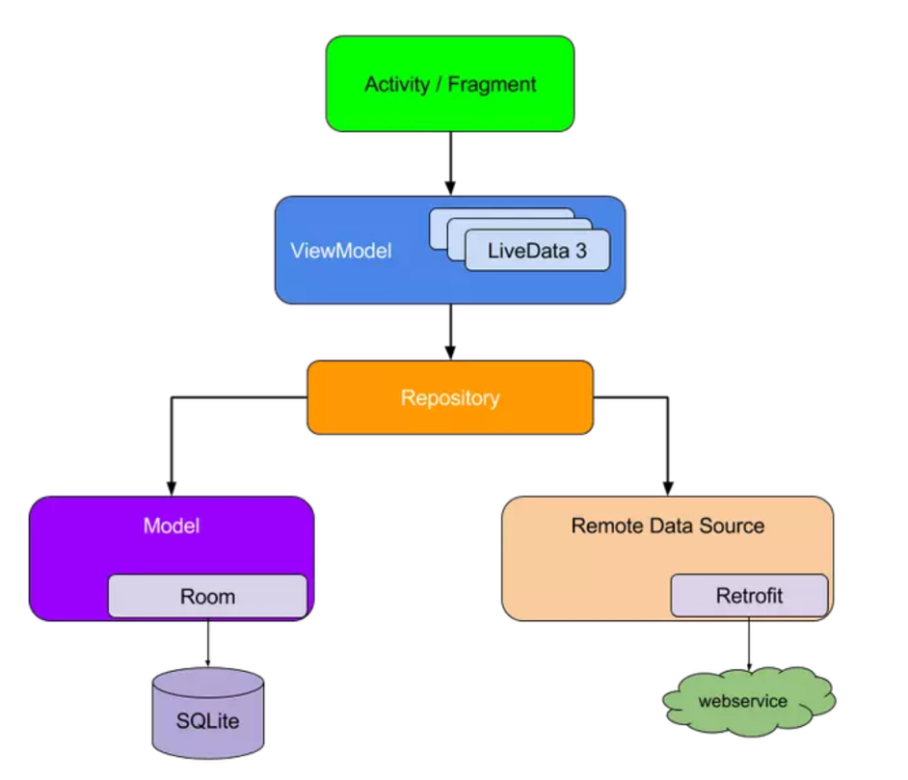

- MVVM hay MODEL – VIEW – VIEWMODEL, lấy ví dụ như ở trang trang home trong dự án bọn em đã áp dụng kiến trúc này vào bằng cách tạo ra một số lớp trong Repository để sử dụng retrofit cho việc gọi API, đây có thể coi là “MODEL”, sau đó có thêm một lớp là HomeFragmentVM lớp này sẽ có một phụ thuộc hay một dependency là một class trong Repository, đây là “VIEW MODEL”, bằng việc thêm dependency này vào thì đây sẽ là nơi để chuẩn bị các dữ liệu trước khi đổ lên View hay ở đây là các Activity/Fragment tương ứng.

**2.2. Mô hình hệ thống phía Spring Backend**

- Hệ thống của dự án Spring sử dụng kiến trúc N-Tier hay kiến trúc nhiều lớp. Kiến trúc này rất phù hợp với dự án sử dụng mô hình monolith do sự tách bạch và hiệu quả của nó.

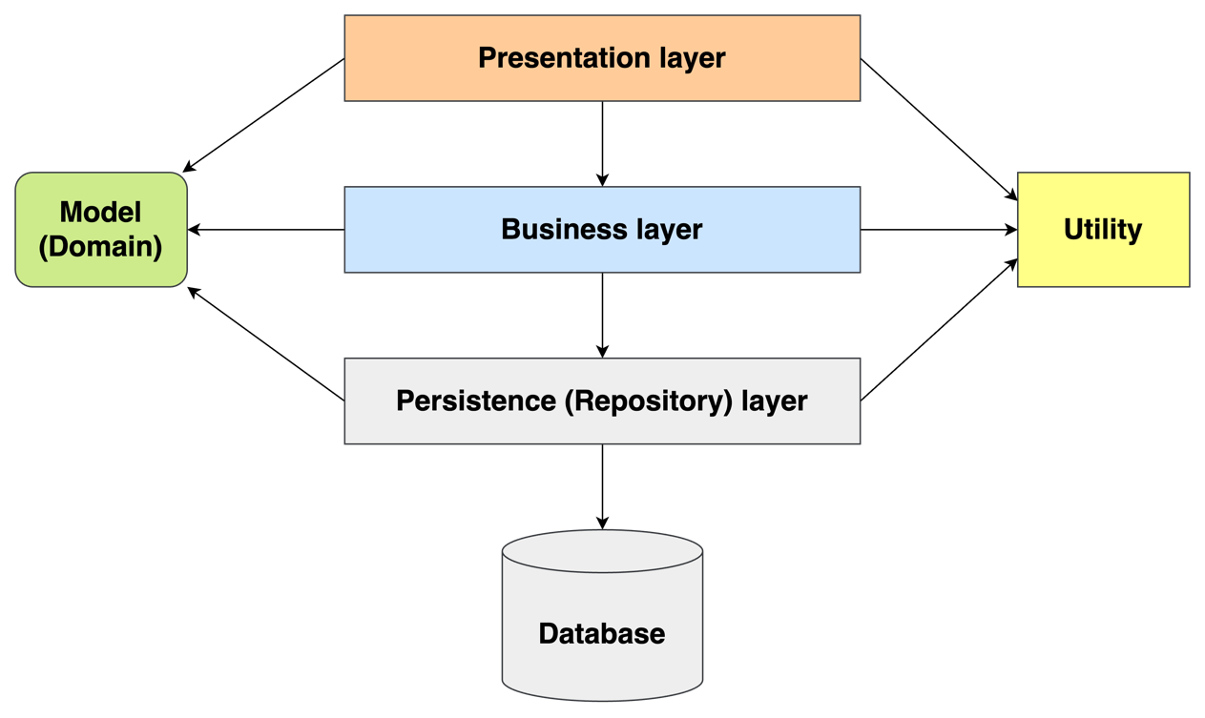

- Trong dự án này, kiến trúc được N-tier được chia làm 3 lớp hay 3 tầng chính, tầng thứ nhất là tầng trình diễn (Presentation layer), tầng thứ hai là tầng nghiệp vụ (Business layer) và tầng thứ ba là tầng thao tác dữ liệu (Persistence layer). Trong đó, tầng thao tác dữ liệu sẽ gắn liền với cơ sở dữ liệu (Database) của dự án.

- Các tầng sẽ sử dụng các thành phần Model và Utitlity để thao tác với nhau trong suốt vòng đời của hệ thống. Lưu ý là mỗi tầng sẽ có chức năng riêng biệt của tầng đó không liên quan đến tầng con lại.

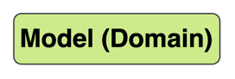

- Thành phần Model (Domain):

Model hay Domain Model là thành phần không bao giờ có thể thiếu trong một hệ thống phần mềm. Cụ thể, Model là các thành phần hay các lớp thực thể chứa các thuộc tính mô tả cho một đối tượng ngoài đời thực. Điều này sẽ mô hình hoá được đối tượng đó vào trong phần mềm. Ví dụ như con người có các thuộc tính như tên, tuổi, căn cước công dân. Mô hình này còn được gọi là mô hình hướng đối tượng (Object Oriented Programming), đây là một mô hình rất nổi tiếng hiện này trong mọi ngôn ngữ lập trình.

Với dự án ứng dụng nghe nhạc, các Model có thể kể đến như Song (Bài hát), Album (Tuyển tập bài hát), User (Người dùng), Playlist (Danh sách yêu thích) … . Mỗi Model sẽ có các thuộc tính và chức năng riêng phù hợp với nghiệp vụ mà dự án yêu cầu.

Thành phần Model sẽ được các tầng trình diễn, tầng nghiệp vụ và tầng thao tác dữ liệu sử dụng trong hệ thống. Cụ thể, tầng trình diễn sẽ sử dụng các Model đã được tầng nghiệp vụ xử lý để dùng cho việc xử lý API và cho bên client hay bên Android sử dụng. Tầng nghiệp vụ sẽ xử lý logic trên các Model và tầng thao tác dữ liệu sẽ xử lý việc lưu trữ và thao tác với Model.

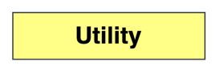

- Thành phần Utility:

Utility là thành phần cần thiết trong hệ thống của dự án, đây là nơi sẽ chứa các lớp tiện ích, các helper class để có thể sử dụng trong quá trình phát triển phần mềm cũng như để hệ thống các tầng thao tác lên. Thay vì sử dụng một chức năng tiện ích lặp đi nhiều lần, chúng ta có thể sử dụng các lớp tiện ích để thao tác. Do tính tái sử dụng của nó lên thường nhưng những lớp này sẽ là lớp static với các thuộc tính, phương thức static, generic.

Trong dự án, có lớp Constants để lưu các giá trị như đường dẫn URL, List các bài hát sử dụng xuyên suốt trong quá trình app chạy.

- Tầng trình diễn (Presentation layer):

Tầng trình diễn là tầng sẽ đảm nhận nhiệm vụ cung cấp các API cho phía Client sử dụng, cụ thể ở đây là Android. Khác với mô hình MVC, ở tầng trình diễn của mô hình MVC các file html sẽ sử dụng các Model để nhúng vào trong file, còn ở ứng dụng lần này sẽ sử dụng module Spring MVC để có thể cung cấp các API cần thiết cho phía client.

- Tầng nghiệp vụ (Business layer):

Tầng nghiệp vụ là tầng sẽ chứa các file code để xử lý nghiệp vụ logic đủ thể loại như xử lý trạng thái của Model, bảo mật, … .Việc xử lý này trong mô hình MVC thường sẽ là các class Controller, còn ở mô hình REST API, mỗi RestController sẽ chứa các phương thức để xử lý nghiệp vụ hay giải quyết cho một vấn đề cụ thể. Quy trình của một Controller tổng quát sẽ là người dùng sẽ gửi các yêu cầu về Model từ API, các yêu cầu này sẽ được chuyển đến phương thức chuyên để xử lý vấn đề này trong một lớp RestController, phương thức này sẽ xử lý các nghiệp vụ trên một hoặc nhiều Model và trả về kết quả đáp ứng với yêu cầu ban đầu của người dùng.

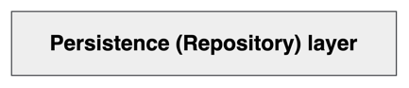

- Tầng thao tác dữ liệu (Persistence layer):

Tầng thao tác dữ liệu là tầng sẽ xử lý việc lưu trữ dữ liệu, hay các thao tác với dữ liệu như thêm, sửa, xoá, lấy dữ liệu theo yêu cầu. Tóm lại, tầng này gắn liền với việc xử lý và giao tiếp với database.

Trong dự án nghe nhạc, tầng dữ liệu sẽ được thể hiện bằng một nhóm các lớp Repository để thao tác với các dữ liệu và trạng thái trên từng Model riêng biệt. Ví dụ như class SongRepository sẽ xử lý các vấn đề về việc truy vấn dữ liệu và lưu trữ dữ liệu trên Model Song.

**CHƯƠNG II : PHÂN TÍCH VÀ THIẾT KẾ**

**1. Sơ đồ use-case**

**1.1. Tổng quát các use-case trong dự án**

- Các use case:

Trong dự án bao gồm có 1 use case duy nhất là người dùng nghe nhạc

**1.2. Chi tiết các use-case**

**2. Cơ sở dữ liệu**

**3. Giao diện thiết kế trên figma**

**3.1. Giao diện thiết kế phần đăng ký, đăng nhập**

**3.2. Giao diện thiết kế khi vào bên trong ứng dụng**

Do khi bạn Phương Anh thiết kế có vài chỗ chưa đúng ý nên em (Hân) đã tự thiết kế

lại một số chỗ và sửa lại trong app khi code, chi tiết đến đoạn báo cáo giao diện thực

Dưới đây là giao diện bạn Phương Anh thiết kế.

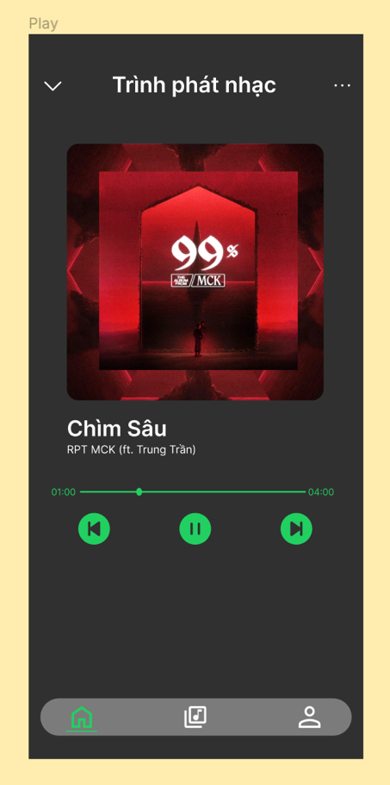**3.3. Giao diện thiết kế phần màn hình nhạc được chạy (Music Player)**

**3.4. Giao diện thiết kế phần album cũng như playlist (dạng wireframe)**

**CHƯƠNG III : GIAO DIỆN VÀ CHỨC NĂNG CỦA HỆ THỐNG**

**1. Cấu trúc dự án**

**1) Module dự án Android (do file quá nhiều nên sẽ show các thư mục project)**

**2) Module dự án Spring (do file quá nhiều nên sẽ show các thư mục project)**

**2. Giao diện**

**1) Giao diện thực tế đăng nhập, đăng ký, quên mật khẩu**

**2) Giao diện trang Home, Playlist, LovePlaylist, User**

**3) Giao diện trang Rank (chưa có ý tưởng triển khai)**

**4) Giao diện trang Album khi người dùng click vào Album ở Home**

**5) Giao diện trang Playlist khi người dùng click vào một Playlist**

**6) Giao diện thêm mới một bài hát vào Playlist**

**3. Chức năng**

**1) Chức năng đăng nhập**

**2) Chức năng đăng ký**

**3) Chức năng quên mật khẩu**

**4) Chức năng nghe nhạc (Music Player)**

**5) Chức năng thêm một bài hát vào Playlist**

**6) Chức năng tạo mới hoặc xóa một Playlist**

**7) Chức năng xóa bài hát khỏi Playlist**

**8) Chức năng tìm kiếm, sắp xếp bài hát**

**9) Chức năng phần người dùng (xóa tài khoản, sửa tên, đăng xuất)**

**CHƯƠNG IV: KẾT LUẬN**

**KẾT LUẬN**

Qua quá trình làm dự án chúng em đã rất miệt mài cố gắng để cho ra một sản phẩm từ khi nó chưa có một cái gì và từ khi em viết dòng code đầu tiên (Hân) đến bây giờ quả là kỳ diệu, do là sản phẩm hand-made 100% nên có thể là những yêu cầu phi chức năng như load nhanh rồi độ mượt mà có thể chưa có những về cơ bản là các chức năng dự định đã hoàn thành được, ngoài ra thì phần rank (bảng xếp hạng) em chưa có ý tưởng gì nên sẽ để dành phát triển về sau này và còn rất nhiều chức năng khác nữa Stream nhạc trực tuyến rồi hiển thị lyric. Về mục tiêu cơ bản ban đầu đề ra đã đạt được đúng như mong đợi và trong quá trình làm chúng em cũng học hỏi được cách làm việc nhóm cùng nhau.

**BẢNG PHÂN CÔNG CÔNG VIỆC**

|  |  |
| --- | --- |
| **Thành viên nhóm** | **Nhiệm vụ** |
| **Trịnh Viết Hân**  **(Nhóm trưởng)** | - Triển khai lên kế hoạch, cấu trúc các module dự án từ đầu đến cuối, sửa code cho các thành viên trong nhóm sao cho clean.  - Triển khai mô hình 3 lớp để sử dụng trong Backend và mô hình MVVM trong Android  - Làm trang Home, Album, Music Player (trình phát nhạc) và các chức năng liên quan  - Làm các module liên quan đến đăng nhập, đăng ký, quên mật khẩu sử dụng firebase  - Thiết kế database  - Triển khai viết toàn bộ phần Backend bằng Spring Boot Framework  - Làm 70% khối lượng công việc (tâm huyết)  - Viết báo cáo cho dự án |
| **Nguyễn Tiến Toàn** | - Làm các chức năng như tìm kiếm, sắp xếp, các chức năng ở trang Playlist  - Làm các chức năng cho trang LovePlaylist như giao diện bài hát khi nhấn vào, rồi hiển thị giao diện các LovePlaylist  - Làm các chức năng cho trang người dùng như xóa tài khoản, cập nhật, đăng xuất (chỗ này khá tốn thời gian vì cả nhóm phải cùng nhau sửa khá nhiều) |
| **Nguyễn Phương Anh** | - Designer của nhóm, phần thiết kế giao diện hoàn toàn do Phương Anh làm và đảm nhiệm  - Tham gia triển khai phần giao diện cho Playlist để liệt kê các bài hát (làm việc cùng với Toàn)  - Tham gia triển khai phần trang người dùng với Toàn, phải sửa lại khá nhiều trang này, Phương Anh phải thiết kế đi thiết kế lại trang này khá nhiều lần. |
| **Vũ Nguyễn Trường Giang** | - Tham gia với Phương Anh để triển khai giao diện bên trong Playlist khi mở lên  - Kết hợp với trưởng nhóm (Hân) code giao diện cho trang Home, cụ thể là làm phần đổ danh sách âm nhạc lên trang Home và Playlist lên trang Home  - Hoàn thiện báo cáo lần cuối |